TEEKANE CUP
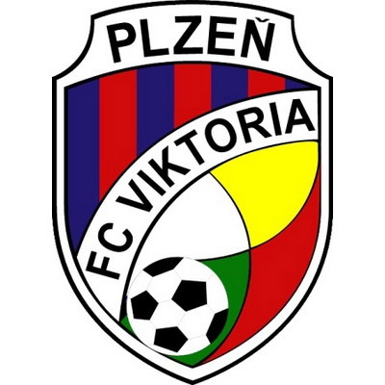
Dne 17. 11. jsme vyrazili do Prahy na turnaj Teekane cup, pořádaným týmem Motorlet Praha. Z 10 zúčastněných týmů jsme v turnajové tabulce, kde hrál každý s každým, obsadili 6. Místo. Do turnaje jsme vstoupili jasnou výhrou nad Benešovem. V druhém utkání jsme hráli vyrovnanou partii s Viktorií Žižkov, které jsme nakonec podlehli 2:1. Po prohraném zápase jsme se v dalších utkání nemohli dostat do tempa. Nejvíce nás srážela vlastní nemohoucnost v zakončení, která se nejvíce projevila v zápasech s Mostem a pozdějším vítězem Cidllinou, když oba celky byli k poražení. V dalších prohraných utkání (Příbram a Sparta) nás především trápila rozehra, důraz a nasazení v osobních soubojích. Po sérii porážek jsme se na závěr turnaje herně zvedli, dařilo se nám lépe kombinovat a dostávat soupeře pod tlak. Díky kterému jsme si vytvořili velké množství šancí, z nichž jsme i při naší střelecké smůle dokázali vstřelit vítězné branky a mohli se s turnajem rozloučit sérií 3. výher v řadě.
Sestava:
Valeš Ondřej, Mařík Richard, Brož Marek, Heller David, Kepl Tomáš, Lávička Martin, Míka Václav, Kramer Lukáš, Král Jakub, Plecitý Denis, Procházka Daniel, Provod Michal, Šulc Pavel, Těžký Samuel
Výsledky:
Viktoria Plzeň 3 : 0 Benešov
Viktoria Plzeň 1 : 2 Viktoria Žižkov
Viktoria Plzeň 0 : 2 Most
Viktoria Plzeň 0 : 3 Příbram
Viktoria Plzeň 1 : 2 Cidlina
Viktoria Plzeň 0 : 5 Sparta
Viktoria Plzeň 2 : 0 Kladno
Viktoria Plzeň 2 : 1 Motorlet
Viktoria Plzeň 2 : 0 Tábor
Góly:
Brož 1, Kramer 1, Plecitý 4, Provod 2, Šulc 2, Lávička

